Национальный исследовательский университет информационных технологий, механики и оптики

Факультет Программной Инженерии и Компьютерной Техники

Лабораторная работа №1

По дисциплине:

«Системы искусственного интеллекта»

Работу выполнила:

Студентка группы P33102

Никонова Наталья Игоревна

Преподаватель:

Кугаевских Александр Владимирович

Санкт-Петербург

2022

Задание

Составить базу знаний на языке Пролог, которая будет содержать генеалогическое дерево семьи с указанием родственных отношений (например, папа, бабушка и т.д.), опираясь на два первичных факта: родитель и супруг.

Генеалогическое дерево

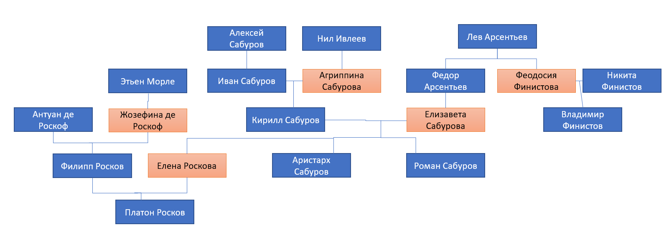

База знаний

(факты)

parent(elena, platon).

parent(phillip, platon).

parent(antuan, phillip).

parent(josephine, phillip).

parent(etienne, josephine).

parent(elizaveta, elena).

parent(kirill, elena).

parent(elizaveta, roman).

parent(kirill, roman).

parent(elizaveta, aristarch).

parent(kirill, aristarch).

parent(fedor, elizaveta).

parent(agrippina, kirill).

parent(ivan, kirill).

parent(nill, agrippina).

parent(alexey, ivan).

parent(lev, fedor).

parent(lev, feodosia).

parent(nikita, vladimir).

parent(feodosia, vladimir).

spouse(elena, phillip).

spouse(josephine, antuan).

spouse(elizaveta, kirill).

spouse(agrippina, ivan).

spouse(feodosia, nikita).

male(platon).

male(phillip).

male(antuan).

male(etienne).

male(kirill).

male(roman).

male(aristarch).

male(fedor).

male(ivan).

male(nill).

male(alexey).

male(lev).

male(nikita).

male(vladimir).

female(elena).

female(josephine).

female(elizaveta).

female(agrippina).

female(feodosia).

surname(roskof, platon).

surname(roskof, elena).

surname(roskof, phillip).

surname(roskof, antuan).

surname(roskof, josephine).

surname(morlaix, etienne).

surname(saburov, kirill).

surname(saburov, elizaveta).

surname(saburov, roman).

surname(saburov, aristarch).

surname(arsentiev, fedor).

surname(arsentiev, lev).

surname(saburov, agrippina).

surname(saburov, ivan).

surname(saburov, alexey).

surname(ivleev, nill).

surname(finistov, nikita).

surname(finistov, feodosia).

surname(finistov, vladimir).

(правила)

spouse(X,Y):- spouse(Y, X).

mother(X,Y):- parent(X,Y), female(X).

father(X,Y):- parent(X,Y), male(X).

husband(X,Y):- spouse(X,Y), male(X).

wife(X,Y):- spouse(X,Y), female(Y).

sibling(X,Y):- parent(Z,X), parent(Z,Y), X\==Y.

brother(X,Y):- sibling(X,Y), male(X).

sister(X,Y):- sibling(X,Y), female(X).

uncle(X,Y):- parent(Z,Y), brother(X,Z).

aunt(X,Y):- parent(Z,Y), sister(X,Z).

cousin(X,Y):- parent(Z,X), parent(R,Y), sibling(Z,R).

ancestor(X,Y):- parent(X,Y).

ancestor(X,Y):- parent(X,Z), ancestor(Z,Y).

child(X,Y):- parent(Y,X).

son(X,Y):- child(X,Y), male(X).

daughter(X,Y):- child(X,Y), female(X).

nephew(X,Y):- child(X,Z), sibling(Z,Y).

niece(X,Y):- child(X,Z), sibling(Z,Y).

descendant(X,Y):- child(X,Y).

descendant(X,Y):- child(X,Z), descendant(Z,Y).

maiden_name(Name, Lady):- father(Y, Lady), surname(Name, Y), female(Lady).

Проверки

